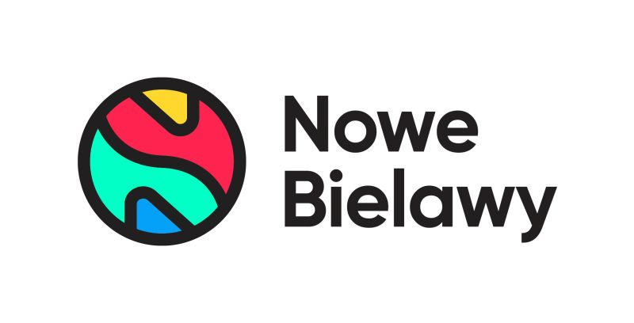

Informacja prasowa: 20-11-2023, Toruń
Biuro Prasowe Nowe Bielawy
Tomasz Pietrzak/Guarana PR
tel. 509 106 256 mail. tomasz.pietrzak[at]guaranapr.pl

Black Week w Toruniu. Ceny spadną nawet o 70%

W toruńskich centrach handlowych już można znaleźć promocje spod znaku „Black Week” czy „Black Friday”. I chociaż szczyt przecen przypadnie na 24 listopada, czyli na ostatni piątek miesiąca, już teraz sklepy kuszą zniżkami, które sięgają nawet minus 70%.

Rabaty w tym roku znaleźć można w sklepach praktycznie każdej kategorii. Tradycyjnie najwięcej jest ich w sklepach z ubraniami, elektroniką, kosmetykami czy wyposażeniem wnętrz. Zniżek nie brakuje też w punktach usługowych czy w restauracjach.

Zdaniem handlowców pod wieloma względami tegoroczny sezon „Black” jest rekordowy. – Promocje zaczęły się już wcześnie, bo na początku listopada. Część sklepów urządza bowiem „Black Month”. Teraz pojawiają się oferty „Black Week” i „Black Friday’, które potrwają aż do końca listopada – mówi Kinga Ginter, marketing specialist z CH Nowe Bielawy w Toruniu.

– Sezon rabatów jest więc niezwykle długi. Co więcej, w przeciwieństwie do lat ubiegłych, tegoroczne zniżki są znacznie wyższe. Dominują oferty minus 40%, ale nie brakuje także okazji rzędu nawet 70%. Pod tym względem tegoroczne promocje „black” zapowiadają się ciekawie – mówi.

Sklepy już przygotowują się na tłumy kupujących. Jak podaje Boston Consulting Group, w tym roku z oferty „Black Friday” skorzysta aż 78% Polaków. Wśród najchętniej kupowanych produktów znajdą się natomiast ubrania, elektronika i kosmetyki.

– Wiele osób wykorzysta dostępne promocje do kupna prezentów świątecznych czy mikołajkowych, oszczędzając tym samym w grudniu. Tradycyjnie też na zakupy ruszą osoby, które odwlekały wizytę w sklepie, czekając na zniżki upatrzonych wcześniej rzeczy. W tym roku spodziewamy się dużego zainteresowania promocjami – mówi Kinga Ginter.

W Nowych Bielawach znaleźć je będzie można w niemal wszystkich sklepach, sięgać będą natomiast do minus 70%. Takie zniżki pojawią się m.in. w Jysk, Briju czy Monnari. Minus 60% będzie można znaleźć w Smyku. Na 50% będzie można liczyć z kolei w Esotiq, Eliza Jubiler, Vision Express, iOkulary.pl czy w Verona. Rabaty rzędu 40% pojawią się w Big Star czy Tatuum. 30-procentowe zniżki dostępne będą z kolei w NeoNail czy Douglas.

Oprócz tego robiący w Nowych Bielawach zakupy na Black Week między 20 a 30 listopada będą mogli wrócić do domu z upominkami, po okazaniu maksymalnie dwóch paragonów na 200 zł. Obiekt szykuje też konkurs dla kupujących.

– Popularność Black Week rośnie z roku na rok. Wiele marek w ten sposób rozpoczyna już sezon świąteczny. Także centra handlowe organizują w tym czasie dodatkowe akcje, np. premiujące za zakupy, dzięki którym można wzbogacić koszyk o upominki przygotowane przez sklepy – mówi.

Źródło: Nowe Bielawy/Guarana PR

Centrum Nowe Bielawy zlokalizowane jest we wschodniej części Torunia w pobliżu DK 15 i 80 oraz autostrady A1, niecałe 15 minut od Starego Miasta. Otwarty w 2002 roku obiekt ma powierzchnię 25 tys. m kw. GLA i liczy sobie 70 sklepów, restauracji i punktów usługowych. Wśród kluczowych najemców znaleźć można m.in. Carrefour, Jysk, RTV Euro AGD, Douglas, home&you, Carry, Rossmann, Pepco i CCC. Zrealizowana w 2022 roku i 2023 roku rozbudowa obiektu, zaowocowała powstaniem 2 nowoczesnych parków handlowych. W ich ofercie dostępne są sklepy: NEONET, Komfort, TEDi, Sinsay, Action i Maxi Zoo.

